프로젝트 계획서

그라데이션

- 변 경 이 력 -

일자 | 버전 | 변경 내역 | 작 성 자
2018. 04. 15. | 1.00 | 프로젝트 계획서 신규 작성 | 이아현

- 목 차 -
1. 프로젝트 개요 - 3 -
1.1 목적 - 3 -
1.2 주요 일정 - 3 -
1.3 조직 - 4 -
1.3.1 조직도 - 4 -
1.3.2 역할 및 책임 - 4 -
1.4 생명주기 모델 - 5 -
1.5 도구 - 5 -
2. 규모 산정 - 6 -
2.1 WBS(Work Breakdown Structure) - 6 -
3. 일정 - 7 -
3.1 Gantt chart - 7 -
3.2 PERT chart - 9 -
4. 산출물 관리 - 11 -
5. 위험 관리 계획 - 12 -
5.1 리스크 식별 및 계량화 - 12 -
5.2 리스크 관리 계획 - 12 -

프로젝트 개요

목적
본 프로젝트는 전산 상으로 헬스장을 이용하는 회원 및 트레이너의 스케줄을 효율적으로 관리하는 소프트웨어의 개발을 목적으로 둔다. 회원과 트레이너는 해당 소프트웨어를 사용하여 직접 상의하지 않고도 PT 일정을 관리할 수 있다. 이를 통해 기존 방식의 효율 개선과 일정 관리의 편의성 극대화를 도모한다.

주요 일정
단계 | 일정 | 산출물
분석 | 2018.03.24-2018.04.05 | 요구사항 명세서
설계 | 2018.03.24-2018.03.25-. | 웹 UI 설계서
설계 | 2018.03.24-2018.03.25 | 앱 UI 설계서
분석 | 2018.04.10-2018.04.15 | 프로젝트 계획서
설계 | 2018.04.27-2018.04.30 | DB 상세 설계서
구현 | 2018.05.01-2018.05.31 | 웹 source code
구현 | 2018.05.01-2018.06.03 | DB source code
구현 | 2018.05.01-2018.06.03 | 앱 source code
검증 | 2018.06.05-2018.06.08 | 검증 결과 보고서
문서작업 | 2018.06.08-2018.06.10 | 사용자 매뉴얼

조직

조직도
PM
이아현
앱 개발

노영빈
웹 개발
석도형
황의재
UI 담당

성찬호
DB 담당

주현진

역할 및 책임
팀원 | 역할 | 책임
이아현 | PM, 앱 개발 | 프로젝트의 전체적인 운영을 관리하고 앱 시스템의 개발을 담당한다.
노영빈 | 앱 개발 | 앱 시스템의 개발을 담당한다.
황의재 | 웹 개발 | 웹 시스템의 개발을 담당한다.
석도형 | 웹 개발 | 웹 시스템의 개발을 담당한다.
성찬호 | UI 담당 | 전체적인 UI 디자인 및 개발을 담당한다.
주현진 | DB 담당 | DB 구축 및 개발을 담당한다.

생명주기 모델
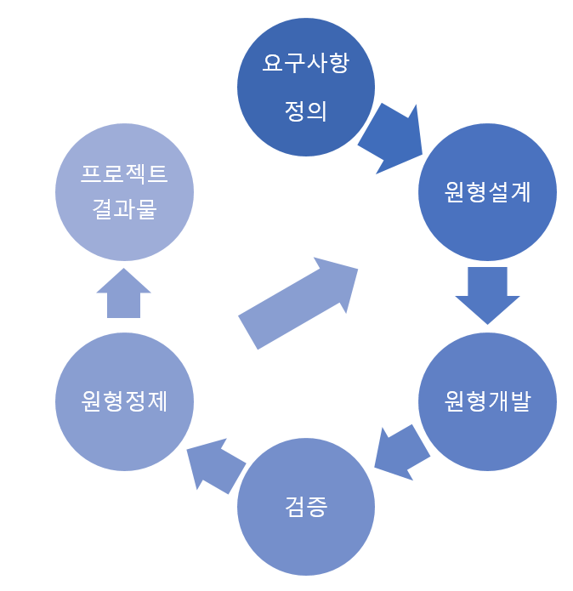
본 프로젝트에 적용할 생명주기 모델은 원형 모델(Prototyping Model)이다. 원형 모델은 점진적으로 시스템을 개발해 나가는 접근방법으로 개발하고자 하는 시스템의 간단한 원형을 개발하여 고객이 프로젝트의 초기 단계에 결과물을 예상할 수 있도록 한다. 원형에 대한 피드백으로부터 기능의 추가, 변경 및 삭제 등의 요구를 즉시 반영하여 다시 설계 하고 원형을 개발한다. 고객이 만족할 때까지 원형 설계, 원형 개발, 검증, 원형 정제의 단계를 반복한다. 이때 무계획적인 반복 대신 계획된 반복과정을 통해 매 순환이 끝날 때마다 고객의 요구사항에 점점 가까워지도록 한다.

도구
일정관리 도구 : Gantt 차트와 PERT 차트
형상관리 도구 : GitHub
개발 도구 :
구현 대상 | 통합개발환경 | 언어 및 기타
앱 | 안드로이드 스튜디오 | JAVA
웹 페이지 | 서브라임 | html,css,javascript,node.js
데이터베이스 | 안드로이드 스튜디오 | NoSQL(Firebase), ,JSON

규모 산정

WBS(Work Breakdown Structure)

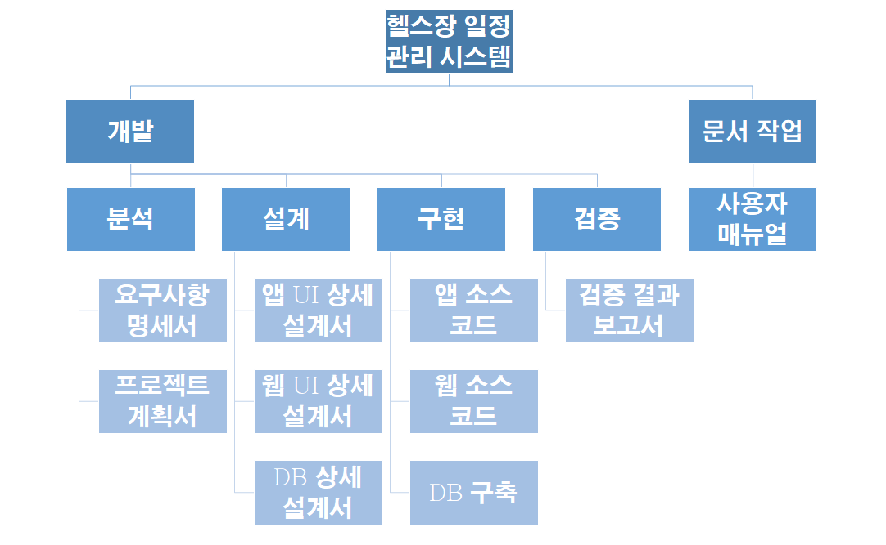

일정

Gantt chart
분류 | 작업 이름 | 기간 | 시작일자 | 종료일자
- | 팀 설정 | 1 | 2018-03-19 | 2018-03-19
분석 | 요구사항 명세서 | 13 | 2018-03-24 | 2018-04-05
설계 | 웹 UI 설계서 | 2 | 2018-03-24 | 2018-03-25
설계 | 앱 UI 설계서 | 2 | 2018-03-24 | 2018-03-25
분석 | 프로젝트 계획서 | 6 | 2018-04-10 | 2018-04-15
설계 | DB 상세 설계서 | 4 | 2018-04-27 | 2018-04-30
구현 | 웹 source code | 31 | 2018-05-01 | 2018-05-31
구현 | DB source code | 34 | 2018-05-01 | 2018-06-03
구현 | 앱 source code | 34 | 2018-05-01 | 2018-06-03
검증 | 검증 결과 보고서 | 4 | 2018-06-05 | 2018-06-08
문서작업 | 사용자 매뉴얼 | 3 | 2018-06-08 | 2018-06-10

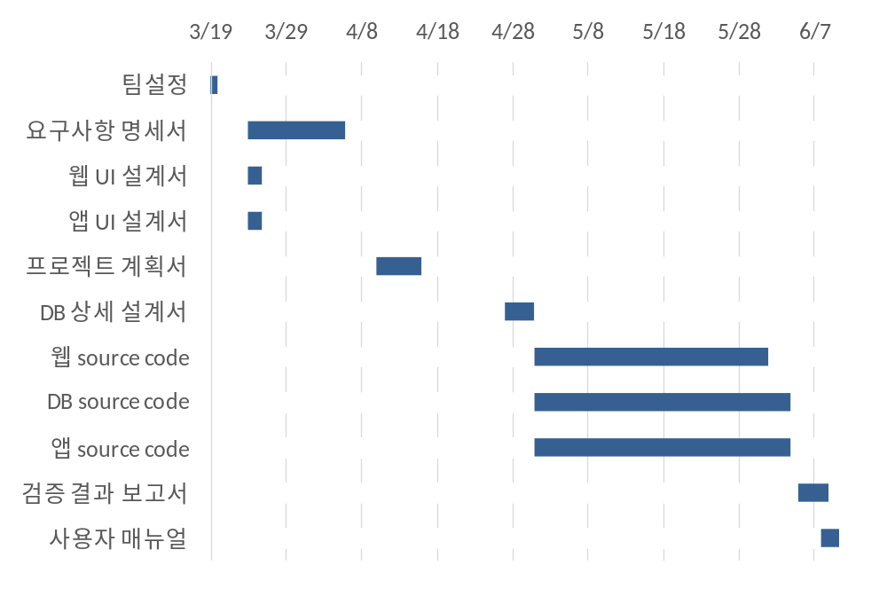

PERT chart
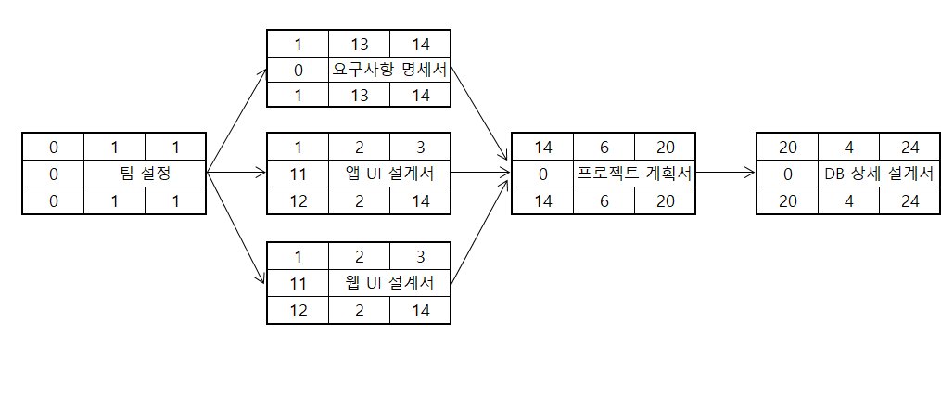
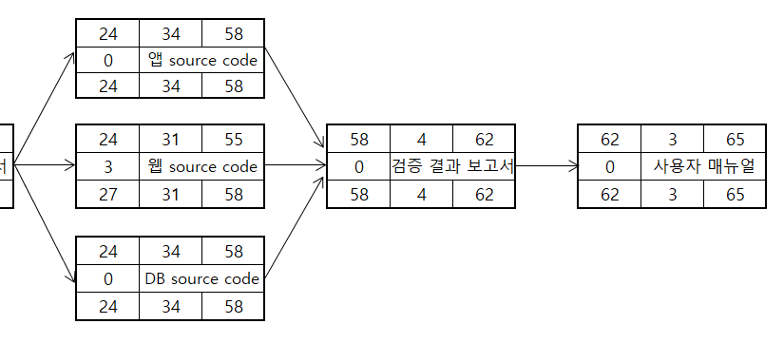
단위 작업 | 기간 | 선행작업
팀 설정 | 1 | -
요구사항 명세서 | 13 | 팀 설정
앱 UI 설계서 | 2 | 팀 설정
웹 UI 설계서 | 2 | 팀 설정
프로젝트 계획서 | 6 | 요구사항 명세서, 앱 UI 설계서, 웹 UI 설계서
DB 상세 설계서 | 4 | 프로젝트 계획서
앱 source code | 34 | DB 상세 설계서
웹 source code | 31 | DB 상세 설계서
DB source code | 34 | DB 상세 설계서
검증 결과 보고서 | 4 | 앱 source code, 웹 source code, DB source code
사용자 매뉴얼 | 3 | 검증 결과 보고서

산출물 관리
개발 산출물인 소스코드는 분산 버전 관리 시스템(Distributed Version Control System; DVCS) 인 Git에 저장하여 관리한다. 또한 요구사항 명세서, 프로젝트 계획서, 사용자 매뉴얼과 같은 문서형태의 산출물은 e-Campus의 팀프로젝트 조별 게시판을 통해 저장 및 공유한다.

소스코드의 이름은 다음과 같은 형식을 따른다.
[A/W]_[화면이름]_[날짜(월일)]_[시간(시분)]
이름의 첫 번째 글자는 앱 소스코드인 경우 A, 웹 소스코드인 경우 W로 표기한다. 다음으로 해당 코드를 적용할 화면의 이름을 적는다. 이어서 날짜와 시간을 각각 네 자리 숫자로 표기한다. 각 항목 사이는 밑줄문자(Underscore, _ )로 구분한다.
2018년 4월 13일 오후 5시 17분에 수정한 앱의 게시판 화면의 소스코드 이름은 다음과 같다.
A_게시판_0413_1717
Git에서 작성자 정보를 확인할 수 있으므로 개발자의 이름은 표기하지 않는다.

문서의 이름은 다음과 같은 형식을 따른다.
[문서이름] V[버전]
문서의 버전은 주 버전 번호와(Major release) 두 자리의 부 버전 번호(Minor release)를 사용하여 나타낸다. 버전 번호의 시작은 1.00로 문서를 변경할 때마다 부 버전 번호가 1씩 증가한다. 문서이름과 버전 사이는 공백문자(Space, )로 구분한다.
신규 작성 후 1회 수정한 프로젝트 계획서의 이름은 다음과 같다.
프로젝트 계획서 V1.01
변경일자 및 작성자는 문서 내의 변경이력 항목에 작성한다.

위험 관리 계획

리스크 식별 및 계량화
분야 | 리스크 요소 | 원인 | 가능성 | 영향도
고객 | 요구사항의 변경 | 개발되는 제품에 대한 파악 부족 | 하 | 상
인력 | 팀워크의 불안 | 팀원간의 의사소통 부족 | 중 | 중
인력 | 다른 일정으로 인한 집중도 저하 | 학업, 아르바이트를 비롯한 개인 사정 | 중 | 상
인력 | 프로젝트 미팅 부재 | 여유시간 확보의 어려움 | 중 | 상
기술 | 개발 언어에 대한 불확실 | 교육의 부족 | 중 | 중
기술 | 주요 기술의 부족한 파악 | 개발 분야에 대한 분석 부족 | 중 | 중
기술 | 개발 도구 사용법 미숙 | 교육의 부족 | 상 | 중
개발 프로세스 | 개발기간의 부족 | 요구사항의 잘못된 파악, 인력 및 기술의 부족 | 중 | 상
제품기능 | 예상보다 많은 사용자 | 요구사항의 잘못된 파악 | 하 | 상
제품기능 | 개발 영역에 대한 잘못된 파악 | 요구사항의 잘못된 파악 | 중 | 상
제품기능 | 서버 오작동 | 서버 구축에 이용하는 프로그램의 오류 | 하 | 상

리스크 관리 계획
분야 | 리스크 요소 | 대응 방안
고객 | 요구사항의 변경 | 요구사항에 대해 고객과 재협의
인력 | 팀워크의 불안 | 커뮤니케이션 방법의 추가
인력 | 다른 일정으로 인한 집중도 저하 | 개인 일정 조율
인력 | 프로젝트 미팅 부재 | 온라인 미팅 진행
기술 | 개발 언어에 대한 불확실 | 인터넷 및 서적을 통한 지식 습득
기술 | 주요 기술의 부족한 파악 | 인터넷 및 서적을 통한 지식 습득
기술 | 개발 도구 사용법 미숙 | 인터넷 및 서적을 통한 지식 습득
개발 프로세스 | 개발기간의 부족 | 요구사항의 재분석
제품기능 | 예상보다 많은 사용자 | 요구사항에 대해 고객과 재협의
제품기능 | 개발 영역에 대한 잘못된 파악 | 요구사항에 대해 고객과 재협의
제품기능 | 서버 오작동 | 서버가 정상 작동하는 시점까지 대기

